День открытых дверей в Ленинградском областном государственном архиве!!!
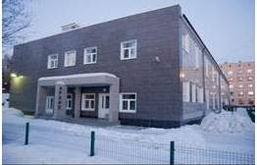

Если вы хотите на один час почувствовать себя архивистом, проследить судьбу документа с момента его приёма в архив и до возможности его применения, вместе с сотрудниками лаборатории помочь «заболевшему документу» в его излечении, научиться архивным хитростям и принять участие в викторине, то….. Спешите!!!

22 сентября 2018 года
В архивохранилище государственного архива на улице Данилова, дом 1А пройдет День открытых дверей!!!

Вход свободный. Время проведения экскурсий с 11.00 каждые 30 минут до 16.30.

